

SOFTWAROVÝ TÝMOVÝ PROJEKt  
(bI-SP1)

Fakulta informačních technologií (ČVUT)

**ELIŠKA FORŠTOVÁ**

**MICHAELA TAUCHMANOVÁ**

**DAVID ŠMOLÍK**

**TOMÁŠ VLK**

**TOMÁŠ CICVÁREK**



# SEMSTEW

# 3. ITERACE

Obsah

Úvod 3

Autoři projektu 3

SemStew 3

Instalační příručka 4

Model nasazení 4

Instalace databáze 4

Instalace Java development kit 8 5

Instalace IntelliJ Idea 5

Konfigurace připojení 6

Spuštění webové aplikace 6

# úVOD

## autoři projektu

|  |  |  |  |
| --- | --- | --- | --- |
| **Jméno a příjmení** | **Pozice** | **Uživatelské jméno** | **Email** |
| Michaela Tauchmanová | Vedoucí | tauchmi1 | tauchmi1@fit.cvut.cz |
| Eliška Forštová | Asistentka vedoucí | forsteli | forsteli@fit.cvut.cz |
| David Šmolík | Programátor | smolidav | smolidav@fit.cvut.cz |
| Tomáš Vlk | Programátor | vlktoma5 | vlktoma5@fit.cvut.cz |
| Tomáš Cicvárek | Designér, programátor | cicvatom | cicvatom@fit.cvut.cz |

## SEMSTEW

Tento projekt si klade za cíl vytvořit opensource CMS pro restaurační zařízení (jídelny, kavárny, restaurace, bistra, bary aj.), který bude snadno rozšiřitelný a bude umožňovat snadné strojové zpracování poskytovaných informací.

I přesto, že je v dnešní době vytvoření kvalitní webové prezentace otázkou několika kliknutí, se stále určitě i vy setkáváte s problémem, že restaurace nemají kvalitní nebo vůbec žádné webové stránky s nabídkou. Velice často jsou stránky nepřehledné a obsahují jídelní lístek jako PDF nebo v horším případě jako obrázek, a to znemožňuje ajťákům si napsat jednoduché skripty a aplikace pro zjišťování nabídky oblíbených restaurací v okolí zaměstnání (jako je například ​obedar.fit.cvut.cz). Existují sice služby pro restaurace, které sice toto řeší a zároveň pomáhají s propagací, ale pro řadu restaurací nejsou tyto systémy finančně dostupné či dostatečně flexibilní.

# Instalační příručka

## Model nasazení

Kapitola popisuje nasazení aplikace a umístění jednotlivých částí na fyzická zařízení.

Celá aplikace je vytvořena jako webová aplikace, takže je možné ji spouštět ve webovém prohlížeči. Spolu s touto aplikací, která je distribuována jako war soubor musí být na tomto počítači nainstalován Java development kit 8 a databáze běžící v Postgre SQL serveru.

V této databázi musí být vytvořeny tabulky a vložena jejich data. Vytvoření těchto tabulek a vložení dat zajistí v databázovém nástroji spuštění souborů create_SemStew_Database.sql a insert_SemStew_Database.sql.

Celý postup nasazení aplikace se skládá z těchto kroků:

1. nainstalování Java development kit 8,

2. nainstalování databázového systému Postgre SQL server a spuštění databázových skriptů pro vytvoření struktury databáze a naplnění tabulek daty,

3. nainstalování IntelliJ IDEA,

4. spuštění webového prohlížeče umožňujícího ověření implementované funkčnosti.

Tyto kroky jsou detailněji popsány níže.

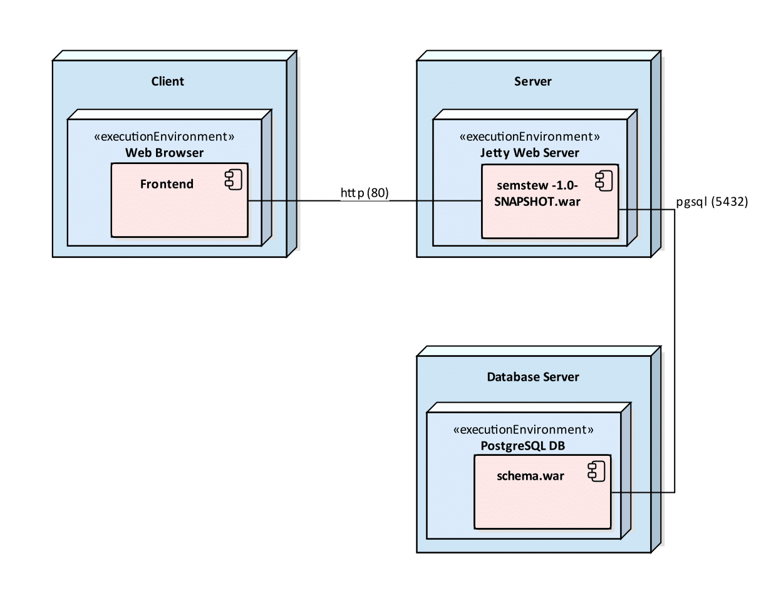

### Instalace databáze

Nejprve je nutné nainstalovat na Váš počítač databázový systém Postgre SQL server (<https://www.openscg.com/bigsql/postgresql/installers.jsp/>). Po stažení tohoto instalačního balíčku stačí spustit stažený soubor a provést standardní instalaci. Pokud nechcete vytvářet databázi přes CLI, je možné při instalaci zvolit instalaci klientské aplikace pgAdmina3, která usnadní vytvoření serveru, databáze, tabulek a vyplnění jich daty. Po nainstalování databázového serveru je nutné ho vytvořit, aby bylo možné na něm vytvořit novou databázi, jednotlivé tabulky a vložit do nich data.

**Vytvoření nového serveru a databáze přes CLI:**

Při vytváření nového serveru a databáze je potřeba postupovat v následujícím pořadí:

1. psql -c 'CREATE DATABASE "SemStew";' -U postgres (Příkaz vytvoří novou postgresovou databázi.)
2. psql -U postgres –list (Příkaz zobrazí informace o databázích.)
3. psql -d SemStew -f database/create_SemStew_Database.sql -U postgres (Příkaz spustí skript, který vytvoří tabulky.)
4. psql -d SemStew -f database/insert_SemStew_Database.sql -U postgres (Příkaz spustí skript, který vyplní do tabulek data.)
5. psql -d SemStew -c "\dt+" (Příkaz zobrazí informace o tabulkách v databázi SemStew.)
6. psql -c "ALTER USER postgres WITH PASSWORD 'postolka11';" -U postgres (Příkazem se nastaví uživatelské jméno a heslo.)

**Vytvoření nového serveru a databáze přes pgAdmin3:**

Po otevření aplikace pgAdmin3 je potřeba postupovat v následujícím pořadí:

1. Na úvodní stránce v levém sloupci s názvem Browser je možné vidět rozklikávací seznam Servers. Kliknutím pravým tlačítkem na záložku Servers a zvolením create→server přidáte nový server.
2. Zde je nutné vyplnit v záložce Generals název serveru, dále v záložce Connection je potřeba vyplnit hostname nebo adresu, na které nainstalovaný server běží. Pokud jste nezadali jinak, číslo portu 5432 můžeme ponechat. Vyplníme username a heslo, které jsme zvolili při instalaci serveru.
3. Dále je potřeba vytvořit databázi. Kliknutím pravým tlačítkem myši na příslušný server vyberu možnost create→database. Tím se vytvoří nová databáze.
4. Dále je potřeba vytvořit jednotlivé tabulky a vyplnit je daty. Kliknutím v levém menu na vytvořený server se rozbalí nabídka databází, rozkliknutím vytvořené databáze se zobrazí nabídka, kde se pravým tlačítkem klikne na Schemas . Otevřete v databázi položku Schemas→public. Zvolíte Querry tools a otevře se nové okno, kam je potřeba nakopírovat nejprve obsah souboru create_SemStew_Database.sql. Po stisknutí tlačítka s bleskem (execute) se vytvoří tabulky. To samé uděláte se souborem insert_SemStew_Database.sql, které naplní tabulky daty. Tímto je databáze připravena k připojení samotné aplikace.

### Instalace Java development kit 8

Po stažení instalačního souboru z webových stránek Java development kit 8 (<http://www.oracle.com/technetwork/java/javase/downloads/jre8-downloads-2133155.html>) spustíte instalaci. Zapamatujte si pro pozdější konfiguraci, kam se program nainstaloval.

### Instalace INtelliJ Idea

Po stažení instalačního souboru z webových stránek IntelliJ Idea (<https://www.jetbrains.com/idea/download/#section=windows>) spustíte instalaci.

Následně je po spuštění IntelliJ Idea nutné nastavit Maven. V záložce Run vyberte Edit configuration. Tlačítkem + v levém horním rohu nového okna přidáte nové připojení, vyberte Maven. Pojmenujte konfiguraci, zvolte pracovní adresář a do command line napište jetty:run a potvrďte stisknutím OK. Tím je nastavená konfigurace.

Dále se potřeba nastavit již nainstalované Java development kit 8. V záložce File vyberte Project Structure. V dialogovém okně pod Project SDK klikněte na New→JDK a vyberte cestu, kam se Java development kit 8 nainstaloval.

### Konfigurace připojení

V tomto kroku je nutné nakonfigurovat Vaši aplikaci tak, aby se mohla připojit do nově vytvořené databáze. Tato konfigurace se provádí v souboru pom.xml, který je umístěn v dodávaném souboru semstew-1.0_SNAPSHOT.war v adresáři knihovna. V tomto souboru je možné nastavit připojení k databázi, jedná se o zadání správného url, případně portu, na kterém databázový systém běží, název databáze, uživatelské jméno a heslo. Pokud jste v předchozím kroku provedli standardní instalaci, není nutné pro testovací účely tento konfigurační soubor měnit.

Používáte-li Total Commander můžete war soubor jednoduše rozbalit stisknutím klávesy Ctrl+PageDown a následně konfigurační soubor přímo editovat.

### Spuštění webové aplikace

Aplikaci spustíte v IntelliJ IDEA v záložce Run→Run ‘název‘. Název je to ten, který jste zadali při editování konfigurace‘. Tím se webová aplikace spustí tak, aby bylo možné k ní přistupovat přes webový prohlížeč.

Ve webové aplikaci v admin části webu je pak možné zadávat nová jídla, nová menu, přidávat obrázky jídel, spravovat pobočky, upravovat vzhled webu, evidovat rezervace a objednávky.

Zákazník může na vygenerovaném webu restauračního zařízení dohledávat kontakt, nabídku jídel, objednat si jídlo nebo si rezervovat místo v restauraci.